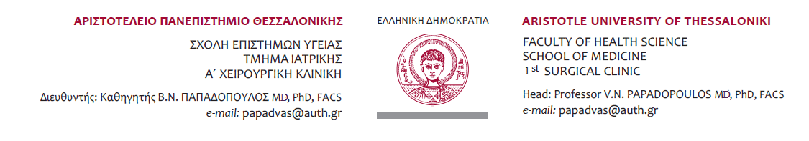
Πληροφορίες: Κατερίνα Κοκάλα Θεσ/νίκη,7.09.2020
Τηλ: 2310 99158

ANAKOINΩΣΗ ΕΓΓΡΑΦΗΣ ΓΙΑ ΤΟ ΕΠΙΛΕΓΟΜΕΝΟ ΜΑΘΗΜΑ Θ΄ΕΞΑΜΗΝΟΥ ΑΓΓΕΙΟΧΕΙΡΟΥΡΓΙΚΗΣ

Καλούνται οι κ. κ. φοιτήτριες/τες που επιθυμούν να παρακολουθήσουν το επιλεγόμενο μάθημα Θ΄εξαμήνου «Αγγειοχειρουργική» από τις 8.10.2020 (ημέρα Πέμπτη και ώρα 14:00μ.μ.)να εγγραφούν μέσω του elearning.auth.gr (κωδικός μαθήματος ΙΑ0240) στο link

https://elearning.auth.gr/theme/essential/manuals/students/1.How%20to%20enroll%20in%20a%20course.pdf

Τα μαθήματα θα γίνονται ηλεκτρονικά. Το πρόγραμμα μαθημάτων καθώς και περισσότερες λεπτομέρειες για το επιλεγόμενο μάθημα, θα ανακοινωθούν στο elearning.auth.gr καθώς και στο site του τμήματος ιατρικής.

Από τη Γραμματεία της Α΄Χειρουργικής Α.Π.Θ.

